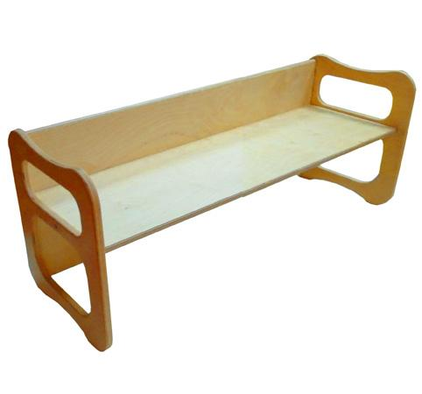
Descrizione:
Pollicina è una panca pensata per i più piccini,
interamente realizzata in multistrato di betulla,
spessore 15 mm, con finiture stondate per garantire
una sicurezza totale.
Con un semplice gesto, può essere utilizzata in 3
diverse altezze.
E' disponibile nella versione neutra o laccata (colori a
scelta).
Altezza delle sedute: 15, 22 e 29 cm.
Lunghezza 90 cm.
Tipi di scuola: nido
Categoria: Panche per bambini
Codice: AP0108X

